# 第十八届中国中学生作文大赛赛题点拨：倾诉与倾听

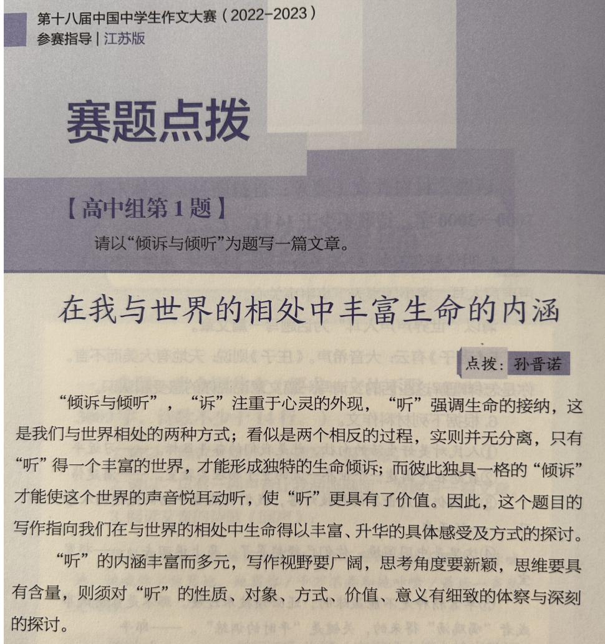

**在我与世界的相处中丰富生命的内涵**

“倾诉与倾听”，“诉”注重于心灵的外现，“听”强调生命的接纳，这是我们与世界相处的两种方式；看似是两个相反的过程，实则并无分离，只有“听”得一个丰富的世界，才能形成独特的生命倾诉；而彼此独具一格的“倾诉”才能使个这个世界的声音悦耳动听，使“听”更具有了价值。因此，这个题目的写作指向我们在与世界的相处中生命得以丰富、升华的具体感受及方式的探讨。“听”的内涵丰富而多元，写作视野要广阔，思考角度要新颖，思维要具有含量，则须对“听”的性质、对象、方式、价值、意义有细致的体察与深刻的探讨。对任何话题的探讨，在写作者心目中界定概念内涵则是第一要着。“听”究竟是一种什么行为，每个人都有不同的认知，但仅仅停留在一般化的认识层次上，将很难形成较重要的写作价值。突破对“听”的常识性认识或者说从常识性认识中发掘出被人们的粗浅蒙蔽了的内涵，则是考验写作者认知能力层次的重要方式。听到自然万物的声音而心有所动，可以促使生命成长；听到专家学者的精妙讲解而理有所通，则可以打开我们认识世界的大门；听到哲人之睿语而使思有所悟，则可以提升人的精神境界等等，无论从内容上还是形式上都属于典型的“听”。如果我们再深入一步，当我们读到一部为之茶饭不思的文学作品，甚至分不清自己是客观之人还是书中之物的时候，是不是这里有着许多“倾听”的场景；当我们面对历史遗迹，浮想联翩，甚至“独怆然而涕下”之时，是不是我们似乎在冥冥之中在倾听着过往的历史人物的诉说；当我们面对一幅名画一尊雕塑甚至不知被谁随意扔在水中直立着的半截竹竿时，是不是也能听到附着在这些物象上的种种声音，等等，等等，这些听突破了声音的限制，从声音的附着物上，凭着人的通感能力，还原了无限的或柔婉或粗犷或悲壮或美妙的声音。当然，如果进而能够从“大音稀声”的角度，在一片空漠中听到喧嚷的繁华，能从无中听到有，则是“倾听”的另一种境界了。只有我们把各个层面的“听”作了一番自我的梳理之后，才能形成个人关于“倾听”的内涵界定，这是写作的核心。核心明确，围绕它自然会生发出相关的各种内容来。由听的丰富对象而生发出丰富的听的内容，由丰富的听的内容产生了丰富的听的形式和价值；凭这些丰富的价值进而探讨其意义，因而，核心确立则文脉通达，否则，可能只是碎语片词，毫无章法可言。“诉”是一种生命姿态，人是不能止于言的动物，它的特征是从个人视角来表达对这个世界的理解，生命之可贵就在于能够表达意愿、见解，从而与这个世界建立起密合的关系。写作者要对“倾诉”这一行为作深入的解剖，除了上文所说作概念内涵的思考梳理之外，最好对有意味的“倾诉”形式从时、空不同层面作以考察，使写作视野更加宽阔，文脉更加跳跃。历史往往因一场又一场倾诉而改变了样貌，翻开思想史、文学史，甜蜜的、悲情的、暴怒的、从容的，数不尽的“倾诉”让你为之欢笑、流泪、悲叹、愤怒。“采采芣苢，薄言采之”，也许是一个人，也是许一群人，在远古的田野上倾诉自己的心愿，即使两千多年过去了，这种发自心底的倾诉把人类最美好的情愫留在了一代又一代人的心底，滋润着人们的心田。“两情若是久长时，又岂在朝朝暮暮”，凝练了无数情侣理性思考的十四个字，让多少人隔着遥远的天空而互相抚慰，陶醉于爱情的甜蜜之中。当然，倾诉并不都那么容易，如果认真想一想，有时是一件非常艰难的事情。眼前有景道不得，局限于个人能力，无法倾诉；而欲说却不得说或不能说，“刚开头就刹了尾”，折射出了历史的暗霾；兄弟三人因坚守秉笔“崔杼弑其君”这五个字于史书之上而先后付出了生命，这是最悲壮的诉说了。有时，倾诉是要用生命作担保的，其实，这正体现了倾诉的生命价值，倾诉不是随口而言的闲聊，而是生命负有责任的真实表达。写作者可以从更广阔的历史、文化、文学等不同层面考察“倾诉”的形式与时代意义，形成对倾诉的立体而多维的认识。题目是“倾诉与倾听”，这个“与”字的价值要在写作过程中得到准确体现。“与”把两个概念联系起来，使之发生作用，不可以割裂地解读两个词，这就要求我们在思考两个概念内涵的同时，要把两个概念的关联点建立起来。单从概念的内涵上看，它们具有相异性。倾听是个体对外在世界的接纳，而倾诉则是个体向外在世界的输出，两者各有特定的产生基础与表达形式，界限分明。但从两个概念在生命体上的关联性看，两者又具有相通性。“倾听”提供了“诉说”的素材，“诉说”表达了倾听的结果；“倾听”与“诉说”复合在我们的思维、心灵、语言之中。再从两者的逻辑关联看，它们往往彼此促动，互相生成，这就是我们要常常举行“讨论”的价值。因此，要写好这篇作文，更需要从它们复杂的关联点上着手，紧紧把握住命题的指向，深入思考两种行为在人们的生命、生活中的价值意义。界定概念、凝练内涵，探讨关联，发掘价值，是本次写作的思维框架。当然，这一切皆建立于写作者原有的阅读与写作的素养之上，同时，也是对原有思维框架的拓展与完善，对生命内涵的丰富与细化。写作本身就是“倾听与倾诉”！

